“Dieta berdeari eutsiz”

KASUAREN METODOA

Giza Elikadura eta Dietetikako Gradua
3. maila

Irakasleak:
Itziar Txurruka eta Arrate Lasa

“Dieta berdeari eutsiz”

June Zamakolak Dietista-Nutrizionista gisa egiten zuen lan Gasteizko Batan kaleko 5. zenbakian zegoen kontsulta batean. 2010eko urtarrilaren 10ean Gabriela Sagasta eta 16 urteko bere alaba, Miriam Ramos, bere kontsultara joan ziren.
Miriamek “ekologista” izan nahi zuela erabaki omen zuen eta, beraz, barazkijale dieta bat jarraitzeko asmotan zebilen. Haren amak, Gabrielak, erabakia “pisua galtzeko estrategia” bat besterik ez zela aitortzen zuen eta alabak anorexia nerbiosoa bezalako asaldura bat pairatzeko arriskuaren beldur zen.
Gabrielak Juneri bere alabak halako ideiak alde batera uzteko konbentzitu zezan eskatu zion eta argaltzeko dieta bat diseinatzeko eskatu zion.
Arazoa identifika ezazu: Dieta hipokalorikoaz edo barazkijaleen dietaz ari gara? Zer egin behar du Junek? Ze aholku dietetiko eman behar dizkie Junek Gabriela eta Miriami?

- LEHENENGO KONTSULTA DIETISTAREKIN

June, dietista

June Zamakola 2009ko ekainean Gasteizko Farmazia Fakultatean (UPV-EHU) diplomatutako dietista zen. Bere espediente akademikoa bikaina zen eta oso gustuko zuen dietetika eta nutrizio arloa. Oso gaztetatik zuen gustuko mundu hori izan ere, 13 urte zituela zeliakia diagnostikatu zioten eta horrek glutenik gabeko dieta jarraitzera behartu zuen nerabezarotik aurrera. Junek oso ondo ezagutzen zuen elikagaien konposaketa, etiketei arreta berezia eskaintzen zien eta elikagaiak manipulatzerako orduan oso era zorrotzean gordetzen zituen manipulazio arau higienikoak jan beharreko elikagaiak glutenarekin kutsatu ez zitezen.
Junek praktika tutelatuak kontsulta dietetiko batean burutu zituen 2009ko maiatzean. Bertan kontsultako laguntzaile gisa egin zuen lan. Obesitatea eta gainpisua zuten eta dieta hipokalorikoa jarraitzen zuten pertsona lodiekin tratatu zuen batez ere. Hilabete hartan zehar tratamendu dietetikoarekin erlazionatutako teknika eta lan metodologia ugari ikasi zituen. Dietistak antropometria maiz erabiltzen zuen pazienteen egoera nutritiboaren ebaluaketa egiteko (pisua, altuera, GMI eta tolestura trizipitalaren neurriak hartzen zituen nagusiki), elikagaien kontsumo sarritasuna determinatzeko inkesten maneiua ere ikasi zuen (24 orduko oroitzapen metodoa eta maiztasun galdeketa). Paziente bakoitzaren gastu energetikoa kalkulatzeko eta banakako dieta prestatzeko ere programa informatiko bat erabiltzen ikasi zuen kontsultan (“Nutrición y Salud” programa).
Praktikak burutu eta Diplomatura lortu ostean, 2009ko urrian Junek Gasteizko Batan kaleko 5. zenbakian kontsulta bat zabaltzea erabaki zuen. Lanerako mahai bat erosi zuen bertan pazienteekin jarri eta elkarrizketak mantentzeko asmoz eta kontsultako horma batean elikadura piramidea erakusten zuen posterra zintzilikatu zuen. Horrez gain, tratamendu dietetikoa burutzeko beharrezko beste baliabide guztiak ere zituen Junek:
- Balantza
- Tallimetroa
- Zinta metrikoa
- Lipokalibrea
- Esku-ohe bat
- Neurri antropometrikoak erabiliz egoera nutritiboaren ebaluaketa egiteko ekuazioak (Klaseko eta praktiketako materiala kontsultatu)
- Gastu energetikoa kalkulatzeko ekuazioak (klaseko eta praktiketako materiala)
- Pertzentilen kurbak (2. eranskina)
- 24 orduko oroitzapen metodoaren ereduak (klaseko eta praktiketako materiala)
- Maiztasun galdeketa ereduak (klaseko eta praktiketako materiala)
- Lotutako faktoreen galdeketa bat (klaseko eta praktiketako materiala)
- Historia klinikoa ebaluatzeko galdeketa (klaseko eta praktiketako materiala)
- Gomendio dietetikoen taulak (klaseko eta praktiketako materiala)
- Elikagaien konposaketa taulak (Mataix-en taulak)
- Elikagaien errazioen ereduak (klaseko eta praktiketako materiala)
- 1500, 2000 eta 2500 kkal-tako dieta orekatuen ereduak (7. eranskina)
- Beste dieta batzuei buruzko informazioa (8, 9 eta 10. eranskinak)

Kontsulta ireki ondorengo hiru hilabeteetan (urrian, azaroan eta abenduan) Junek ez zuen apenas bezerorik jaso. Emakume postmenopausiko bat tratatzeko aukera besterik ez zuen izan. Emakumeak 80 kg-ko pisua eta 160 zm-tako altuera zuen eta haren arabera, 3 kg besterik ez zituen argaldu nahi bere gorpuzkera fina berreskuratzeko. Junek gastu energetikoaren kalkulua eginez hasi zuen tratamendua (2500 kkal gutxi gora behera) eta ondoren, 200 kkal eskuratuko zizkion dieta diseinatu zuen emakumearentzat. Bezeroak, Junekin izandako harremanarekin pozik, motibazio handiz hasi zuen tratamendua baina lehendabiziko hilabetea pasa ahala, kilo erdi besterik ez zuela argaldu ikustean, dieta bertan behera utzi zuen eta kontsultako sesioak ere bukatu zituen. Junek ezin izan zuen inoiz ulertu bere lanak hutsegitearen arrazoia. Emakume hark dieta ez zuelako era zorrotzean jarraitu izan zela pentsatu zuen, baina emakumeak alde egin zuenez, ezin izan zuen inoiz jakin arrazoi zehatza.

2010eko urtarrilaren 12an, bere proiektua bertan behera uzteko zorian zegoela eta leku berri batean lan bila hasteko asmotan zebilela, lehenengo aldiz jaso zituen kontsultan Gabriela Sagasta eta haren 16 urteko alaba, Miriam Ramos.

Gabriela Sagasta, ama

Gabriela Sagasta, 48 urteko etxeko andrea zen eta bere hitzetan, alaba oso gertutik zaindu izan zuen txikitatik. “Miriamen gainean ez banago, edozein astakeria egiteko gai da” esaten zion Gabrielak. Emakume altua zen, 170 zm neurtzen zituen gutxi gora behera eta Junek hasiera-hasieratik gain-pisua zuela antzeman zuen. Miriam bere alaba bakarra zen eta zirudienez, nerabezaro garaian zegoenetik amaren kontrolpean egoteari utzi nahi zion.
Miriamek “ekologista” izan eta ondorioz, dieta barazkijalea jarraitu nahi zuelako joan ziren biak Juneren kontsultara. Gabrielak bere alabak gain-pisua zuenez “pisua galtzeko estrategia bat zela” pentsatzen zuen eta anorexia nerbiosoa bezalako asaldura bat pairatzearen beldur zen.
“Bai, bai, nire alaba kontrola galtzen ari da … egun batean komunean okadaka entzun nuela ere aitortu dezaket … Ez dakit baina bere lagunen antzerako jokabidea hartzen ari denaren susmoa daukat, haiek ez dituzte otordu guztiak betetzen eta zerbait jaten duten aldi guztietan goitikoak eragiten dituzte” esaten zuen Gabrielak..
Amaren pentsaera horren argia eta zorrotza zela ikustean, Junek Miriam elkarrizketatzea erabaki zuen, izan ere, hura baitzen tratatu beharreko pertsona.

Miriam Ramos, alaba

Miriam Ramosek, 16 urteko neska alaiaren itxura zeukan eta batxilergoko lehenengo kurtsoa egiten ari zen. Bere amaren hitzetan, beti emaitza akademiko oso onak ateratzen zituen eta oso neska langilea eta ikastuna zen. “Bai, hori egia da” esaten zuen Miriamek, “ikastea gustuko dut, irakasgai bakoitzeko azterketa bakoitza erronka berri bat da niretzat. Erronka horiek lortzen ditudala eta gainera emaitza onekin gainditzen ditudala ikusteak zoriontsu egiten nau, niganako konfiantza handitzen laguntzen dit eta hurrengo azterketetan ere gogor jarduteko gogoa ematen dit. “Oso argi daukat” esaten zuen “oso argi daukat medikuntza ikasi nahi dudala eta horretarako esfortzu handia egin behar dudala. Lana gogor eginez, nire gelako bataz besteko notarik onena aterako dut eta horrela medikuntzan matrikulatu ahalko naiz”.

Fisikoki Miriamek itxura osasuntsua erakusten zuen baina bere amak bezala, gain-pisua zeukan. Junek argi ikus zezakeen hazkuntza aldian zegoen nerabea zela, izan ere, hazkuntza puberaleko zeinuak, hots, bularren hazkuntza edota aldaketako gantz pilaketa, argiak ziren.

Azken hilabeteetan Miriamek erakunde ekologistek publikatutako lanak irakurtzen hasia zen. Nekazaritza eta elikagai ekologikoei buruzko aldizkariak erosten zituen astero. Animalien eskubideak defendatzerako orduan, ekologisten argudioek zentzua zutela pentsatzen zuen eta horien alde egiteko modurik onena, haragi, arrain edo animalia jatorriko edozein elikagairi uko egitea zela pentsatzen zuen.

Barazkijaletasunari eta bereziki, beganismoari buruz informazio ugari jasoa zuen. Miriam filosofia harekin ados zegoen eta bizimodu hori bereganatu nahi bazuen ere, oraindik ez zuen halakorik egiterik lortu. Bere dietarako landare jatorriko elikagaiak bakarrik aukeratzea oso zaila zuen amak, barazkijale bihurtu ez zedin haragia jatera behartzen baitzuen. Miriamek, amaren ideia horrekin bat ez zetorrenez, hark prestatutako haragi eta arrain platerak ahalik eta gutxien jaten saiatzen zen.

“Haragia edo arraina ez diren elikagaiak nahiago ditudala egia da bai, baina ez dut sekula botaka egin. Plater horiek jan behar baditut, nahiz eta derrigorrez izan, jaten ditut” esaten zuen Miriamek “nire ama anorexia dudala eta zoratzen ari da; momenturo kontrolatzen nau. Komunean okadaka entzun zidan egun hartan egoera txarrean zegoen elikagairen bat jan nuelako izan zen. Nik pixka bat zaindu nahi dut. Gustatuko ez litzaidakeena institutuko neska lodi horiek bezala amaitzea da, txokolatezko palmerak besterik jaten ez dituzte fokak dirudite”. “Nazkagarria da, neskak pubertarora iristean pila bat loditzen gara eta nik ez dut gehiago loditu nahi. Nire gorputza zaindu nahi dut, fruta eta barazki gehiago jan eta haragia, arraina edo arrautzak bezalako elikagai gantzatsuak baztertu … horrelako dieta bat egingo zenidake?” galdetzen zion Miriamek Juneri.

“Institutuko neskek fokak diruditela?” esan zuen amak “baina zer esaten ari zara! Neska horiek oso argalak daude eta! Begira neska” esaten zion amak Juneri “nik zera pentsatzen dut: ume hau benetan elikadurarekin obsesionatzen ari dela”. Gabrielak Juneri bere alabak halako ideiak alde batera uzteko konbentzitu zezan eskatu zion eta argaltzeko dieta bat diseinatzeko eskatu zion.

Junek, ama eta alabarekin komunean izandako kontsultan sortutako tentsioa ikusi ostean, bakoitza bakarka elkarrizketatzea erabaki zuen, horrela kontsulta bakoitzaren ondoren emaitzak aztertu ostean erabaki onena hartu ahal izango zuela uste baitzuen.

- BIGARREN KONTSULTA DIETISTAREKIN

Gabrielaren hitzordua

Bigarren hitzorduan, Gabriela Sagasta Juneren kontsultara joan zen eta dietistak prestatutako galdeketa bati erantzun zion, lotutako faktoreen galdeketari hain zuzen ere, era horretan Miriamek jarraitzen zuen dietan kanpo faktoreek eraginik zuten edo ez ikusi ahalko baitzen. June eta Gabriela elkarrekin jarri ziren eta elkarrizketa baten bitartez Junek beharrezko datu guztiak jaso zituen. Emaitzak 6B eranskinean daude.

Beste alde batetik, Junek amaren historia klinikoa ere bete ahal izan zuen Miriamek nutrizio asalduren edo elikadura portaerako asalduren aurrekaririk zuen edo ez jakiteko. Emaitza horiek 6. eranskinean daude.

Gainera ondorengo galderak egin zizkion Gabrielari eta emakumeak erantzundakoa zehatz mehatz apuntatuz joan zen (J=June; G= Gabriela):

J: - Zer uste duzu gertatzen zaiola zure alabari?
G: - Benetan, elikadurarekin obsesionatzen ari dela uste dut. Anorexia duenaren susmoa daukat.

J: -Bere izakeran aldaketak sumatu al dituzu?
G: - Bai, duela hilabete batzuetatik hona asko aldatu da. Miriam askoz ere zakarrago portatzen ari da gurekin azkenaldian.

J:-Bere elikaduran aldaketak sumatu al dituzu?
G: - Bai, orain ez du lehen bezala jaten. Haragia edo arraina prestatzen ditudanean batez ere, orduak ematen ditu janaria platerean zabaltzen eta azkenean ez du ezer jaten, gogorik ez duela esaten dit. Gainera azkenaldian animaliak hiltzeko eraren aurka dagoela kontatzen dit eta horrekin bere portaera argudiatzen saiatzen da. Behi bati egiten diotena niri egingo balidate zer pentsatuko nukeen galdetzen dit, baina ze tontakeria da hori?

J:-Bere emaitza akademikoetan aldaketarik sumatu al duzu?
G: - Ez beti oso emaitza onak atera ditu eta gaur egun ere hala da.

J:-Bere jarduera fisikoa aldatu al du?
G: - Bai, azkenaldian lagun batekin ateratzen da korrika egitera eta hori berria da, lehen ez zuen egiten.

J:-Zenbat aldiz egiten du korrika?
G: - Hiru bat aldiz astean.

J:-Zenbat denbora pasatzen du Miriamek etxetik kanpo?
G: - Gero eta gehiago. Etxean egoteaz nekatu egiten dela esaten du, etxetik goizeko zortzietan ateratzen da institutura joateko. Bazkaltzeko itzultzen da (ordu erdi bat besterik ez, eta hori zerbait jaten badu noski) eta ondoren ingeleseko klaseetara edo bere lagun horrekin korrika egitera joaten da. Inoiz ez da arratsaldeko zortziak baino lehen itzultzen etxera.

J:-Zenbat denbora pasatzen du Miriamek bakarrik etxean?
G: - Oso gutxi, gainera dagoen guztietan, nahiz eta gu ere etxean egon, bere logelan sartzen da.

J:-Zenbat otordu egiten ditu egunean?
G: - Hiru, gosaria, bazkaria eta afaria. Hala ere, batzuetan ez du apenas gosaltzen.

J:- Orain, axola ez bazaizu, zuen bizimoduari buruzko galdera batzuk egingo dizkizut. Norbait gehiago bizi da zuekin etxean?
G: - Bai noski, nire senarra. Baina hark enpresan denbora asko pasatzen du eta oso berandu heltzen da etxera. Ez du Miriam askorik ikusten.

J:- Zertan egiten du lan zure senarrak?
G: - Enpresa batetako gerentea da. Bere aitak eraikitako enpresa da. Nire aitaginarreba duela bi urte hil zen eta ondorioz nire senarrak hartu zuen enpresa aurrera ateratzeko erantzukizuna. Oso estresatuta bizi da, hamalau ordu inguru egiten du lan egunero. Nik oraindik ez diot arazo honi buruz ezer kontatu, ez dut gehiago arduratu nahi, nahikoa dauka bere lanarekin.

J:- Zuk ere egiten duzu lan?
G: - Ez, nik Miriam jaio zenean, nire alaba zaintzen pasa nahi nuen denbora. Gainera, nire senarraren diru-sarrerekin hirurok ongi bizi gintezkeela ikusi genuen eta beraz, nire bizitza profesionala utzi nuen familia eta alaba zaintzeko.

Azkenik, Junek Gabrielari eskerrak eman zizkion kontsultara joan izanagatik eta galdera guztiak erantzun izanagatik. Gabrielak, Junerekin izandako elkarrizketa eta gero askoz ere lasaiago sentitzen zelarik, bere poltsa eta berokia hartu eta alde egin zuen.

- HIRUGARREN KONTSULTA DIETISTAREKIN

Hirugarren kontsulta honetan, June Miriamekin elkartu zen. Miriam lehenengo aldiz baino askoz ere lasaiago sumatu zuen Junek. Biak elkarrekin eseri ziren eta bost minututako elkarrizketa baten ondoren (lotutako faktoreen galdeketa bete zuen jasotako datuekin, 5. eranskina), neurri antropometrikoak hartu zizkion (1. eranskina), eta Miriamen kontsultara ekarritako analitika baten emaitzak behatu zituen (1. eranskina).

Ondoren, 24 orduko oroitzapena jarraitu zuen (3. eranskina) eta maiztasun galdeketa bat eman zion Miriami berak bete zezan (3. eranskina). Azkenik beste 24 orduko inkesta batzuk eman zizkion Miriamek etxean betetzeko (inkesta guztiak 3. eranskinean daude).

Horrez gain, Junek Gabrielari egindako galdera berdinak egiteko denbora hartu zuen (J=June; M= Miriam):

J: - Zer uste duzu gertatzen zaizula?
M: - Niri ez zait ezer gertatzen, arazoa daukana nire ama da, egiten dudana, jaten dudana, nora noan, norekin ateratzen naizen … guztia kontrolatu nahi du! Benetan, oso astuna da, zeharo nekatzen nau!

J: - Zure izakeran aldaketarik sumatu al duzu?
M: - Bai, badakit nire amarekin askoz ere zakarragoa naizela baina asko presionatzen nauelako da. Guztia kontrolpean izan nahi du eta nik ezin dut egoera hori jasan!

J:- Zure elikadura aldatu al duzu?
M: - Bai, pixka bat, baina badakit jaten dudala osasuntsua dela eta ondo dagoela. Orain ez dut lehen beste arrain eta haragi jaten, baina hori da baztertu dudan bakarra. Fruta eta barazki ugari jaten dut, eta zerealak eta lekaleak ere jaten ditut. Esneki gaingabetuak hartzen saiatzen naiz, koipe gutxiago dutelako, baina egunero jaten ditut, nire hezurrek kaltzio ugari behar dute eta badakit oso garrantzitsuak direla. Nik badakit zer den jan behar dudana eta zer ez, benetan, sinets iezadazu, ez dut inolako arazorik elikadurarekin.

J:- Zure ikasteko modua eta notak aldatu al dira?
M: - Ez, esan nizun moduan beti nota onak ateratzen saiatzen naiz eta gaur arte oso ondo joan zait. Oso gustuko dut ikastea, batez ere, biologia.

J:-Zergatik gustatzen zaizu biologia eta ez ordea edozein beste irakasgai?
M:- Biologiari esker elikagai transgenikoekin gertatzen dena hobeto ulertzen dudalako. Ez dut ulertzen landare eta animaliekin egiten dituzten astakeriak. Eta are gehiago, ez dut ulertzen jendea nola egon daitekeen prest elikagai horiek jateko! Horrela jarraitzen badugu planetan biodibertsitatearekin amaituko dugu!

J:-Ze beste jarduera egiten duzu zure denbora librean?
M:- Kirola batez ere.

J: Zenbat kirol egiten duzu?
M: - Ba azkenaldian lagun batekin joaten naiz korrika egitera, astean birritan. Modu horretan egoera fisiko onean mantentzen naiz, ez duzu uste? Gainera, ingurugiroaz gozatzeko modu bat da. Atzo txarla bat ematera etorri ziren institutura eta kirola egitea oso garrantzitsua dela adierazi ziguten, batez ere gure adinean.

J: Korrikaz aparte beste kirolik egiten duzu?
M: - Bai, igerian, bizikletan, etab. ere ibiltzen naiz.

J:- Ongi ba orduan, zure jarduera fisikoa zein den zehazki jakiteko, ondorengo galdeketa beteko zenidake mesedez?
M: - Bai noski. (Ikusi 4. eranskina)

J:-Zenbat denbora pasatzen duzu etxetik kanpo?
M: - goiz osoa, institutuan nagoelako eta normalean baita arratsalde osoa ere liburutegira, ingelesera edo korrika egitera joaten naizelako.

J:-Zenbat denbora pasatzen duzu etxean bakarrik?
M: - Oso gutxi, ezinezkoa da nire amarekin etxean bakarrik egotea! Ez dit nire kaxara bizitzen uzten, ez dut inolako intimitaterik. Horregatik, sarritan nire logelan sartzen naiz eta deskantsatzen saiatzen naiz.

J:-Zenbat otordu egiten dituzu egunean?
M: - Hiru, gosaria, bazkaria eta afaria. Egunero. Egunen batean gosaltzeko astirik ez badut, bi jogurt, zukua eta gailetak eramaten ditut autobusean, instituturako bidean, jateko.

Elkarrizketa eta gero Junek Miriami eskerrak eman zizkion kontsultara joan izanagatik eta berriz ere, aste baten bueltan, kontsultara etortzeko eskatu zion bere amarekin batera. Ordurako Junek arazoarentzat konponbideren bat bilatua izango zuen.

Kontsultako atetik ateratzear zegoela, Miriamek buelta eman eta zera esan zion Juneri: “Benetan, sinets iezadazu, nire elikadura zaindu besterik ez dut nahi, barazkijaleen elikadura oso gustuko dut! Mesedez, ez egin kasu nire amari, ni nagusia naiz jada eta badakit zer nahi dudan”.

Emandako informazio guztiarekin eta ondoren aurkezten diren eranskinekin hurrengo galderei erantzun:

- Arazoa identifika ezazu
- Miriamen diagnostikoa egiterako orduan zenbat aukera posible daude? Diagnostiko bakoitzaren kasuan, parte hartzen duten faktoreak eta horien kausak identifika itzazu. Erabili horretarako eranskinetan datorren informazio guztia eta bilatu zure kabuz beharrezkoa den informazio gehigarria.
- Nola egingo zenuke Miriamen Egoera Nutritiboaren Ebaluaketa? Egokia iruditzen al zaizu Miriamek jarraitutako protokoloa ENEa egiteko? Azaldu zein den zuk jarraituko zenukeen prozedura. Horretan oinarrituz, zein da Miriamen egoera nutritiboa? Egin beharrezkoak diren kalkulu eta interpretazio guztiak.
- Zein da Miriamen Historia Dietetikotik ateratzen duzun ondorioa? Ondo elikatzen al da? Dieta orekatuaren gomendioak betetzen al ditu?
- Dieta hipokalorikoa aholkatu behar al zaio? Zergatik?
- Dieta barazkijalea aholkatu behar al zaio? Zergatik?
- Beste dietaren bat aholkatu behar al zaio? Zein? Zergatik?
- Elikadura portaerako asaldura bat al da? Zein? Zertan oinarritzen zara?
- Izandako elkarrizketen arabera eta “lotutako faktoreen galdeketan” jasotako erantzunen arabera, ze neurri hartu behar du Junek Miriamekin? Eta Gabrielarekin?
- Zein da jarraituko zenukeen jarduera protokoloa? (egingo zenukeen segimendua, bisiten antolakuntza, etab.)
- Dieta orekatu bat diseina ezazu: lehendabizi diseina ezazu heldu osasuntsu batentzako dieta balitz bezala, ondoren diseina ezazu nerabe osasuntsu batentzat balitz bezala. Azkenik moldatu azken dieta hori dieta barazkijalea izan dadin.
- June izango bazina Miriamentzat diseinatuko zenukeen dieta diseina ezazu (5, 6 eta 7. galderetan erantzundakoarekin bat etorri behar du)
- Zuk diseinaturiko dietak Miriamen beharrizan nutritiboak betetzen al ditu?
- Zeintzuk dira Miriamentzako dieta desberdinak diseinatzerako orduan aurkitzen dituzun desberdintasunak?
- Zeintzuk dira Miriamek zuk diseinatutako dieta jarraitzean izan ditzakeen arriskuak? Ez al dago arriskurik?
- Zeintzuk dira zure dietak dituen abantaila eta desabantailak merkatuan dauden beste dieta barazkijaleekin edo dieta miragarriekin konparatuz gero?
- Ze gomendio emango zenizkioke Miriami etorkizunerako?
- Ze gomendio emango zenizkioke Gabrielari etorkizunerako?

KASUAREN EBALUAZIOA

Atal teorikoa eta praktikoa landu bitartean kasua aztertu behar da. Kasuaren ebazpenerako ikasleak baliagarria izango den informazioa zatika biltzen joan beharko du eta ikasgai osoan zehar 4 entregagai garatu beharko ditu. Entregagaiek jaso beharko duten informazioa eta haiek aurkezteko epea ondorengo taulan aurkezten dira:

Entregagaia | Aurkezteko epea | Jaso behar duen informazioa
- entregagaia | 2.gaiaren ostean | Miriamen egoera nutritiboaren ebaluaketa
- entregagaia | 10.gaiaren ostean | Miriamentzat diseinatutako dieta orekatua
- entregagaia | 16. gaiaren ostean | Miriamentzat diseinatutako dieta barazkijalea
- entregagaia | Azken praktikaren ostean | Elikadura portaeraren asalduren diagnostikoa. Miriamen kasua al da?

Kurtsoaren amaieran entregagaietako informazioa erabiliz eta aurreko galdera guztiei erantzuna emanez kasuaren ebazpena duen txosten bat garatu beharko da.

Ondoren, kasuaren ebaluazioa nola burutuko den aurkezten da eta baita txostena baloratzeko erabiliko den ebaluazio matrizea ere:

EBALUAZIO TRESNA | NOTAREN PORTZENTAJEA
- entregagaia | %1.25
- entregagaia | %1.25
- entregagaia | %1.25
- entregagaia | %1.25
Txostena | %15
Eztabaida | %10

TXOSTENAREN EBALUAZIORAKO MATRIZEAK
KATEGORIA | 4 | 3 | 2 | 1
Lan idatzia. Kasuaren ikerketa eta analisia.
Informazio kantitatea | Gai guztiak eta galdera guztiak erantzun ditu. | Gia guztiak eta galdera gehienak erantzun ditu. | Landutako gaiak bakarrik jorratu ditu. | Gia bat edo gehiago ez ditu jorratu.
Informazioaren kalitatea | Informazioa gai nagusiarekin erlazionatuta dago eta ideia eta adibide gehigarri ugari ematen ditu. | Informazioak galdera nagusiei erantzuten die eta 1 edo 2 ideia gehigarri eta adibide ematen ditu. | Informazioak galdera nagusiei erantzuten die baina ez ditu ideia gehigarriak eta adibideak ematen. | Informazioak zerikusi gutxi dauka planteazen den gaiarekin eta galderekin.
Diagramak eta irudiak | Aurkezten dituen diagrama eta irudiak ordenatuak eta zehatzak dira eta gaia ulertzen laguntzen dute. | Aurkezten dituen diagrama eta irudiek dira eta gaia ulertzen laguntzen dute. | Aurkezten dituen diagrama eta irudiak ordenatuak eta zehatzak dira eta batzuetan gaia ulertzen laguntzen dute. | Aurkezten dituen diagrama eta irudiak ez diran ordenatuak eta zehatzak eta ez dute gaia ulertzen laguntzen.
Antolamendua | Informazioa oso ongi antolatuta dago eta paragrafo eta azpiizenburu guztiak ongi idatzita daude. | Informazioa oso ongi antolatuta dago eta paragrafo ongi idatzita daude. | Informazioa oso ongi antolatuta dago baina paragrafoak ez daude ongi idatzita. | Informazioa ez dago ongi antolatuta.
Internetaren erabilera | Proposatutako interneteko estekak erabiltzen ditu informazioa aurkitzeko eta laguntzarik gabe web orri horietatik nabigatzen du. | Proposatutako interneteko estekak erabil ditzake informazioa aurkitzeko eta laguntzarik gabe web orri horietatik nabigatzen du. | Proposatutako interneteko estekak erabil ditzake batzuetan informazioa aurkitzeko eta laguntzarik gabe web orri horietatik nabigatzen du. | Laguntza behar du proposatutako interneteko estekak erabiltzeko eta web orri horietatik nabigatzeko.
Iturriak | Aurkezten dituen iturri bibliografiko guztien erreferentzia jartzen du eta formatu egokian idatzita daude. | Aurkezten dituen iturri bibliografiko guztien erreferentzia jartzen du baina batzuk ez daude formatu egokian idatzita. | Aurkezten dituen iturri bibliografiko guztien erreferentzia jartzen du baina asko ez daude formatu egokian idatzita. | Aurkezten dituen iturri bibliografiko batzuen erreferentzia ez du jartzen.

ERANSKINAK

- ERANSKINA:
Egoera nutritiboaren ebaluaketa:
Datu antropometriko eta biokimikoak

Miriamen datu antropometrikoak
·Datu antropometrikoak
Data | 2012/01/12
Pisua (kg) | 75 kg
Altuera (zm) | 170 zm
Gerria (zm) | 85 zm
Aldaka (zm) | 100 zm
Beso perimetroa (zm) | 34 zm
Eskumuturreko perimetroa (zm) | 16,5 zm
Tolestura trizipitala (mm) | 18 zm
Tolestura subeskapularra (mm) | 12 mm
Tolestura bizipitala (mm) | 6.5 mm
Tolestura suprailiakoa (mm) | 12 mm

Analitika
 | Plaketak: 200000/mm3
  Gluzemia: | mg/dl
  HDL: | mg/dl
  LDL: | mg/dl
  Kolesterol totala: | mg/dl
  Triglizeridoak: | mg/dl
  Azido urikoa: | mg/dl
  Urea: | g/24h
  T3: | ng/dl
  T4: | µg/dl
  TSH: | mU/L
  Ferritina: | ng/ml
  Transferrina: | mg/ml
  Hematokritoa: | %
  Hemoglobina: | g/dl
  Globulo gorriak: | milioi/mm3
  Globulo zuriak: | /mm3
  Neutrofiloak: | %
  Linfozitoak: | %
  Monozitoak: | %
  Eosinofiloak: | %
  Basofiloak: | %
Kaltzioa: 8 mg/dl
Fosforoa: 2 mg/dl
Magnesioa: 1,5 mg/dl

- ERANSKINA:
Pertzentilen kurbak

3. ERANSKINA:
Historia dietetikoa:
24 orduko oroitzapenak
eta maiztasun galdeketa

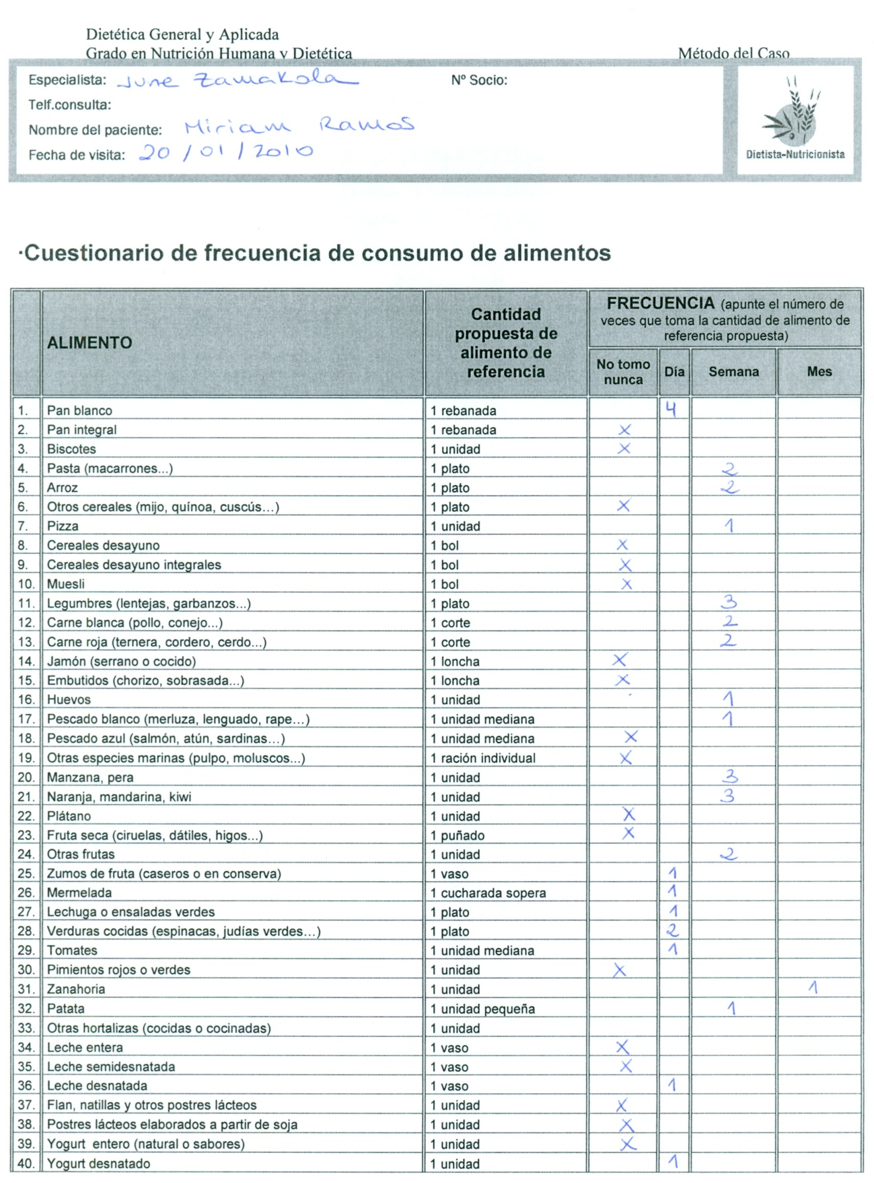
3

2

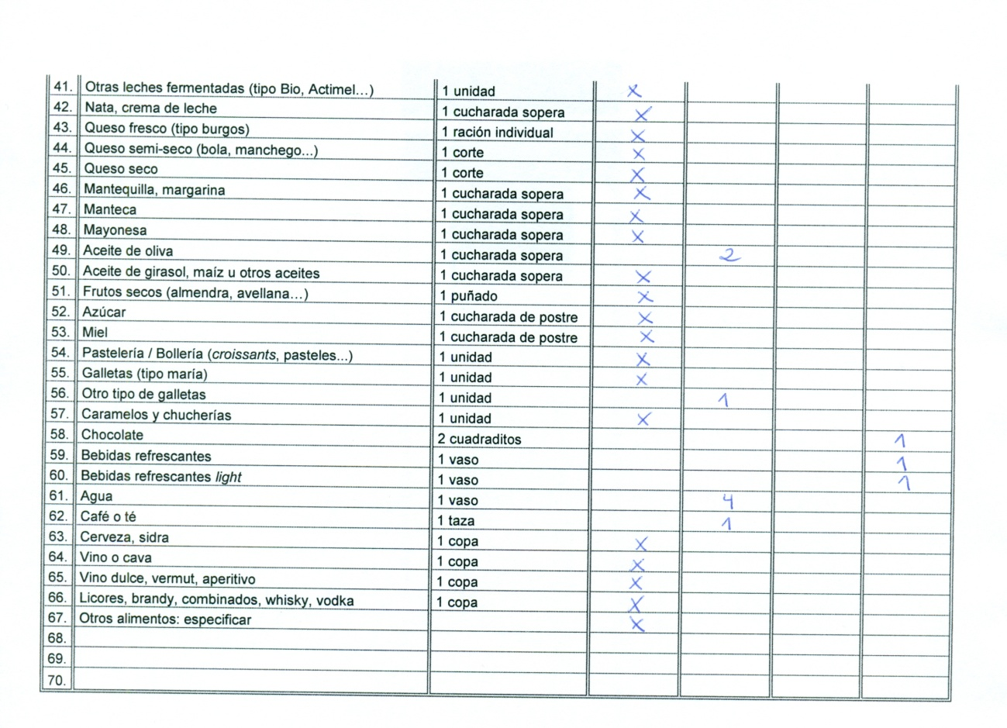
1

4
1
2
3
3

- ERANSKINA:

Kirol historiari buruzko galdeketa

KIROL HISTORIA GALDEKETA
Pazientearen izena: Miriam Ramos
Data: 2012/01/12
- Zein kirol egiten duzu?
Korrika, bizikletan ibili, noizean behin patinetan ibili, noizean behin saskibaloia

- Ze maiztasunekin egiten duzu bakoitza? (asteko maiztasuna eta sesio bakoitzaren iraupena idatzi)
Korrika: 3 aldiz astean; ordu bat egunean
Bizikletan: Egunero institutora joateko (30 min/egun) eta asteburuetan (2 ordu/egun)
Patinetan ibili: 2 aldiz astean (ordu bete)
Saskibaloia: Asteburuetan lagunekin (2 ordu larunbatero)

- Entrenamendu edo konpetiziorik egiten al duzu? Zenbat aldiz entrenatzen duen eta zenbat aldiz txapelketak dituen idatzi.
Ez, ez dut konpetiziorik egiten baina aurten lasterketetarako prestatu nahi dut nire burua.

- Entrenatzen duzunean denbora, pultsazioak, bihotz frekuentzia, etab. Kontrolatzen al duzu? Zeintzuk dira jasotako balioak?
Bai azkenaldian pultsometroa ateratzen dut korrika egiten dudanean. Pultsazioa, egindako km, denbora eta kilokaloriak kontrolatzen ditut. Horrela badakit ordu batean adibidez 12 km egiten ditudala 1000 kkal erretzen ditudala. Pultsazioak ordea, ez ditut hainbeste kontrolatzen.

- Zein ordutan egiten duzu kirola?
Normalean arratsaldez.

- Kirola egitean ze arropa mota jazten duzu?
Arropa termikoa neguan

- Dieta zaintzen al duzu kirola egin aurretik, bitartean eta ondoren?
Ez.

- Ura edo likidoen ingesta zaintzen al duzu kirola egin aurretik, bitartean eta ondoren?
Ura edaten dut kirola egin aurretik eta bitartean, edari isotonikoak ondoren.

- Gehigarririk hartzen al duzu? Zeintzuk? Ze marka? Zenbat aldiz astean/egunean? Zertarako hartzen dituzu gehigarriak?
Ez, ez dut bitamina gehigarririk hartzen baina azkenaldian ahul xamar nabil eta again, lasterketara begira hartzen hasi beharko nuke.

- Bestelako konplexu ergogenikorik hartzen al duzu? Zeintzuk? Ze marka? Zenbat aldiz astean/egunean?
Ez halakorik ez dut hartzen.

- ERANSKINA:
Lotutako faktoreen galdeketa

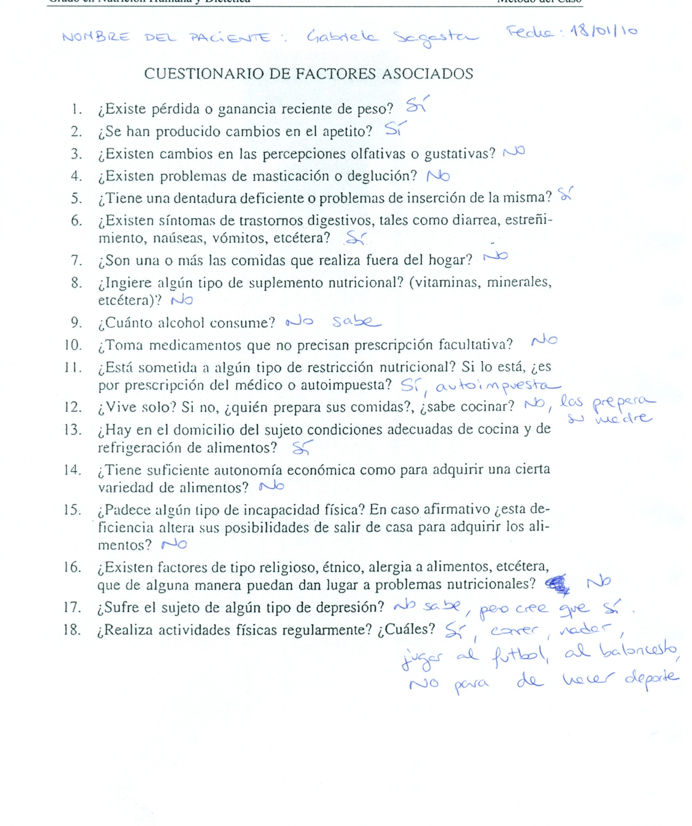

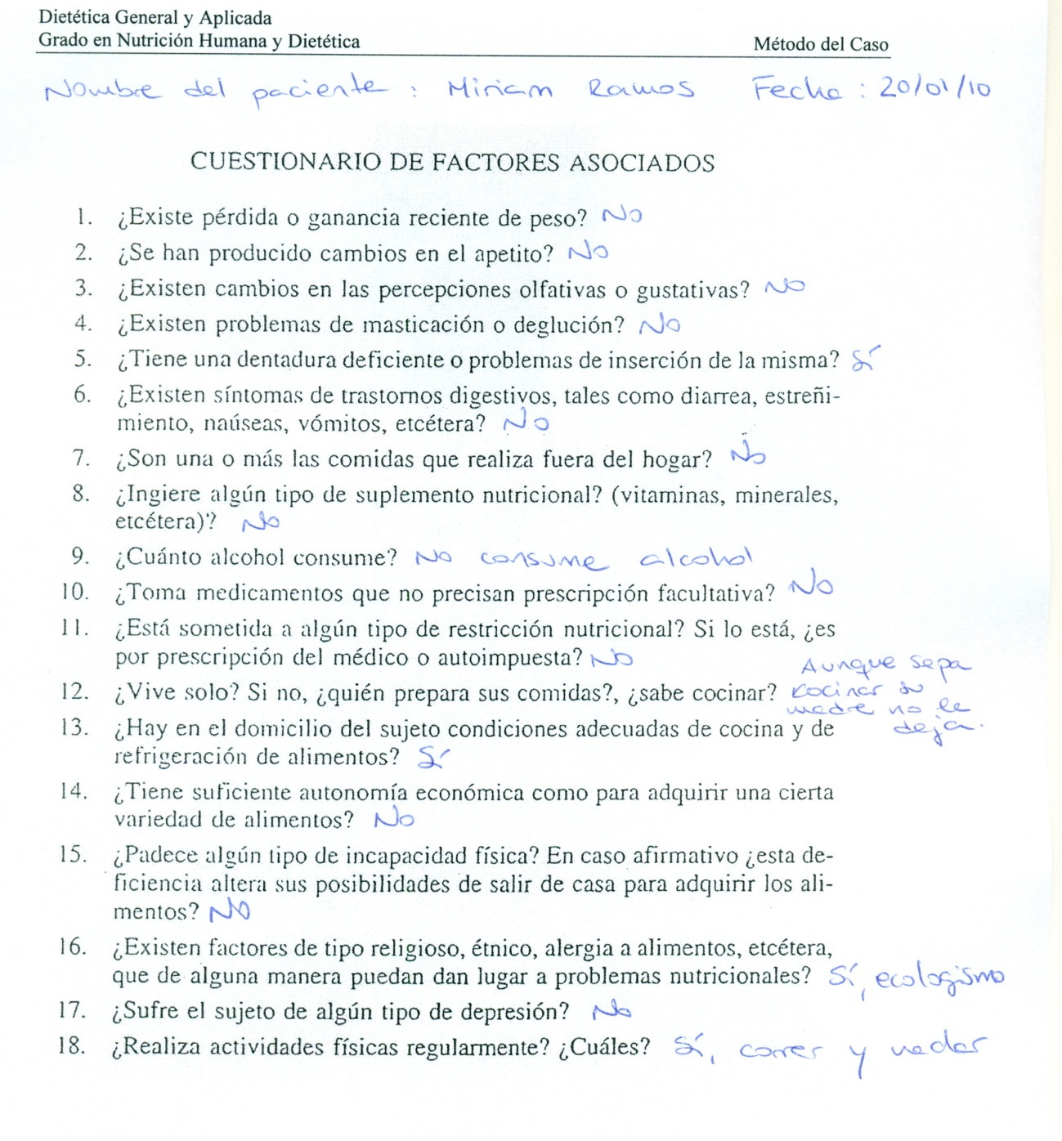

- ERANSKINA:
Historia Klinikoa ebaluatzeko galdeketa

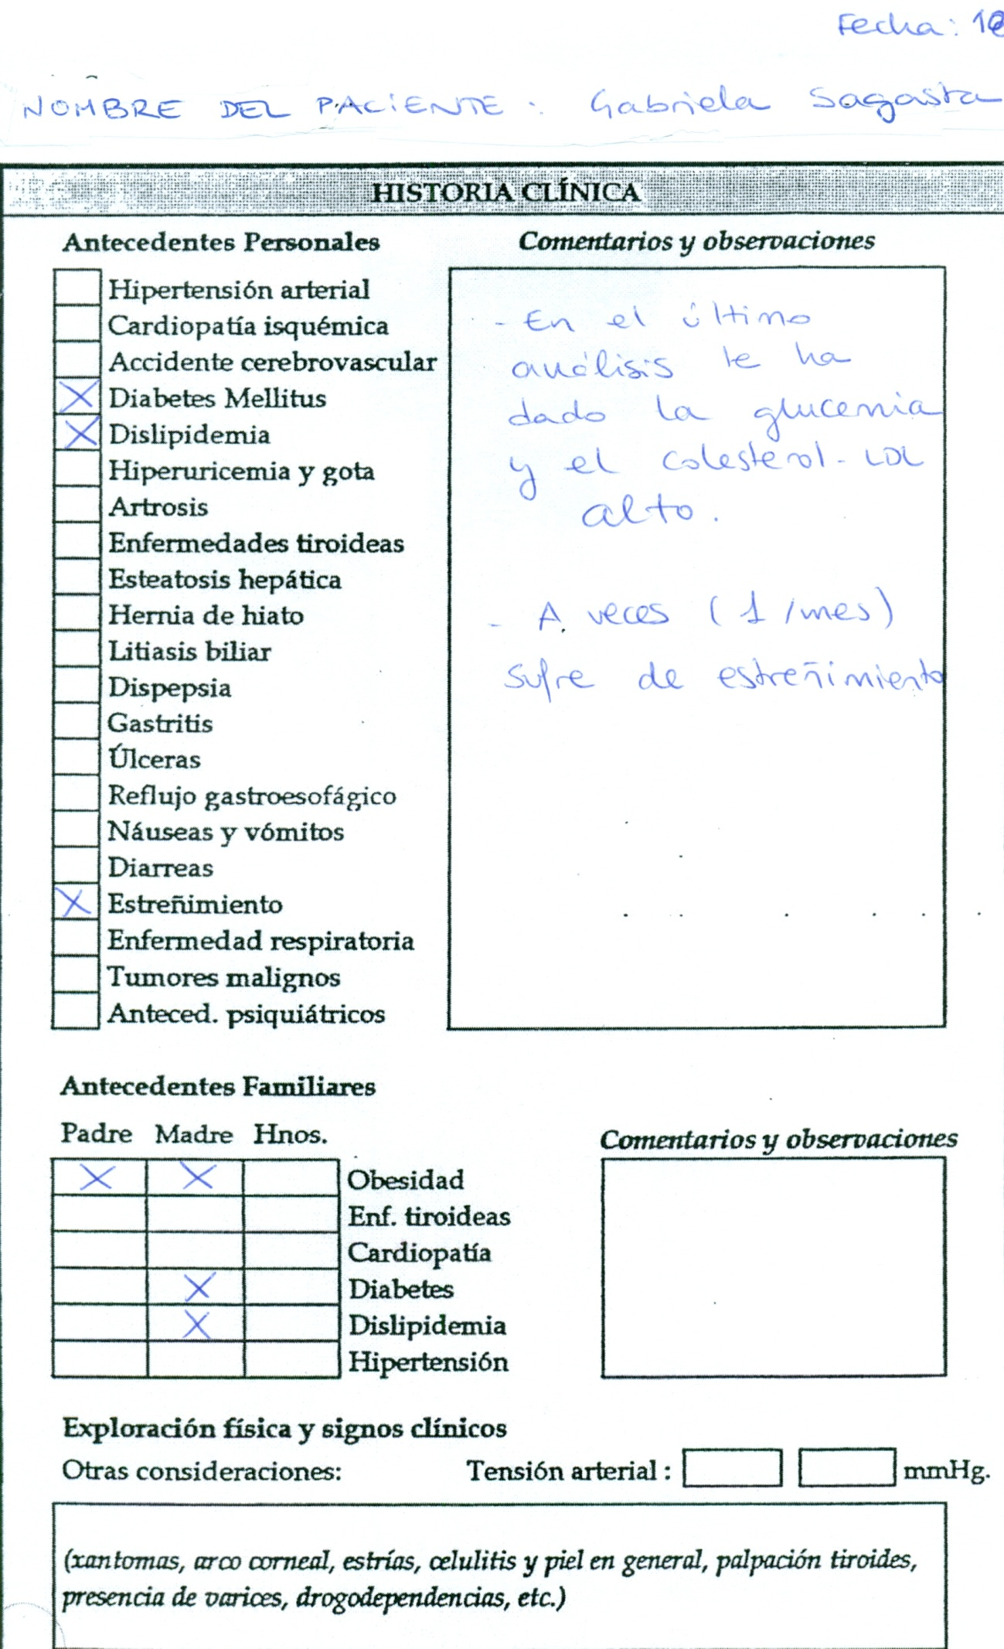



7. ERANSKINA: Dieten ereduak
1600, 1800 eta 2000 kkal

8. ERANSKINA: Dieta barazkijaleekin erlazionatutako artikuluak

- Elikadura barazkijaleak haurtzaro eta nerabezaroan: www.sepeap.org/..._/Alimentacion_vegetariana_infancia_adolescencia(2).pdf

- Begano eta barazkijaleentzako sukaldaritza erraza: www.homovegetus.cl/RECETARIOvegano-SVVC.pdf

9. ERANSKINA: Dieta miragarriekin erlazionatutako artikuluak

- Dieta eta produktu magikoak:
www.fen.org.es/imgPublicaciones/181120093354.pdf

- Argaltzeko “mirarizko dietak”: oinarri zientifikorik gabeak eta osasunerako arriskutsuak. NAOS Estrategia: http://www.naos.aesan.msps.es/

10. ERANSKINA: Elikadura portaerako asaldurak

- Nerabezaroko elikadura portaeraren asaldurak.
Eating disorders in adolescence: developmental stages matter!: a practical approach. Adela Spalter, MD. Tomas Silber, MD: www.mahealthcareevents.co.uk/public/Adela%20Spalter.pdf

- Elikadura portaeraren asalduren gida kliniko praktikoa.
Guía práctica clínica de los trastornos de conducta alimentaria. Subdirección General de Salud Mental. Servicio Murciano de Salud: www.guiasalud.es/GPC/GPC_406.pdf

- Elikadura portaeraren asalduretarako parte-hartze protokoloa.
Protocolo de actuación en los trastornos de la conducta alimentariasegún niveles de intervención en la Comunidad Autónoma Canaria: www.gobiernodecanarias.org/sanidad/.../Protocolo_TCA.pdf

- ORTOREXIA.Elikadura portaeraren asaldura. www.tcasevilla.com/archivos/ortorexia_y_vigorexia.pdf

Bibliografia:

- NUTRICIÓN Y DIETOTERAPIA DE KRAUSE
Egileak: L. Kathleen Mahan, Marian Arlin
Argitaratua: McGraw-Hill Interamericana, 2001
- TRATADO DE NUTRICIÓN
Egileak: Angel Gil Hernández
Argitaratua: Acción Médica, 2005
- NUTRICIÓN Y ALIMENTACIÓN HUMANA
Egileak: J. Mataix
Argitaratua: Ergon. Madrid (2002) I eta II Aleak
- NUTRICIÓN Y DIETÉTICA CLÍNICA
Egileak: Jordi Salas et al,
Argitaratua: Masson, 2001
- NUTRICIÓN EN LA SALUD Y LA ENFERMEDAD
Egileak: M. E. Shils, J. A. Olson, M. Shike, C. Ross
Argitaratua: McGraw Hill (2002) I eta II Aleak
- MODERN NUTRITION IN HEALTH AND DISEASE
Egileak: Maurice E. Shils, James A. Olson, Moshe Shike.
Argitaratua: Lea & Febiger, 8. Edizioa.
- CUADERNOS DE DIETÉTICA
Egileak: CH Thoulon-Page
Argitaratua: Masson, 1991
- ALIMENTACIÓN Y DIETOTERAPIA
Egileak: P. Cervera et al
Argitaratua: McGraw-Hill Interamericana, 3. Edizioa, 1999
- NUTRICIÓN APLICADA Y DIETOTERAPIA
Egileak: M. Muñoz et al
Argitaratua: EUNSA, 1999
- NUTRICIÓN Y DIETÉTICA. ASPECTOS SANITARIOS
Egileak: Consejo General de Colegios Oficiales de Farmacéuticos, 1993.
- NUTRITION THROUGHOUT THE LIFE CYCLE
Egileak: S.R. Williams, B.S. W. Roberts
Argitaratua Mosby Year Book, 1992

